**Rapport d’activité pour l’année 2022 – 2023**

Contrat d’alternance - **Ingénieur Software** - pour la période 16 aout 2022 – 16 aout 2024

ESGI – TROFIN Nicolae – BNP Paribas

**TROFIN Nicolae**

Architecture des Logiciels

Promotion 2023



**BNP PARIBAS**

**REZGUI Hiba**

Ingénieur Software BNP Paribas



**Sommaire**

* Introduction
* Contexte entreprise
  + Entreprise d’accueil
  + Focus sur le service du stage
* Les missions réalisées
  + Enjeux et cadre des missions effectuées
  + Focus sur les missions les plus complexes
  + Bilan et recul sur les missions
* Conclusion
* Annexes

|  |
| --- |
| **Introduction** |

Le rapport présent consiste en une synthèse des divers aspects et l’expériences vécues dans l’entreprise **BNP Paribas,** en tant qu’**Ingénieur Software** en alternance.

Depuis le 16 aout 2022, j’ai rejoint l’entreprise BNP Paribas, en tant qu’Ingénieur Softwareen alternance. Mon but principal, depuis mon premier contact avec l’informatique au lycée a 15 ans, c’était d’obtenir un poste de Développeur/Ingénieur Software. Tout au long de mon parcours j’ai essayé d’assimiler le plus possible de connaissances. Au moment d’inscription au master j’ai très rapidement décidé de trouver une formation en alternance pour accélérer le processus d’intégration dans la vie professionnelle, et en même temps j’ai orienté mes recherches d’offres d’alternance vers des entreprises qui correspondait au mieux avec mes préférences.

**BNP Paribas** est une banque commerciale française, acteur international et national de premier plan, axé sur la réussite de ses clients – particuliers, associations, entrepreneurs, PME, grandes entreprises et institutionnels – grâce a des solutions de financement, d’investissement, d’épargne et protection.

En 2022, l’organisation de BNP Paribas s’appuie sur trois pôles opérationnels : **Commercial, Personal Banking & Services (CPBS), Investment & Protection Services (IPS) et Corporate & Institutional Banking (CIB) ;** mais il est présente aussi dans le domaine immobilier, mécénat, location de véhicules et finance durable.

Dans le cadre de mon alternance, j’exerce mon activité chez **BCEF IT**, qui représente la division IT de la **Banque Commerciale en France -** Leader sur le marché de la Banque Privée et des Entreprises, qui offre des solutions innovantes en matière de financement, moyens de paiement, gestion de patrimoine et assurances à ses 6,8 millions de clients particuliers, 600 000 clients professionnels et TPE, 31 000 entreprises (PME, ETI, grandes entreprises) et plus de 58 000 associations.

|  |
| --- |
| **Partie I : Contexte entreprise** |

|  |
| --- |
| 1. Entreprise d’accueil – BNP PARIBAS – BCEF IT |

**Historique**

BNP Paribas est en tant que groupe bancaire né le 23 mai 2000 de la fusion de la Banque nationale de Paris (BNP) et de Paribas. L'histoire de cet acteur économique et financier majeur en Europe remonte à près de deux siècles. Il s'est construit progressivement, non sans crises mais en menant une politique continue d'expansion et d'acquisitions.

Héritier, en France, du Comptoir national d'escompte de Paris et du Comptoir d'escompte de Mulhouse, créés en 1848 pour sa partie BNP et de la Banque de Paris et des Pays-Bas (qui apparaît en 1872) pour son volet Paribas, ses racines remontent à 1822 avec la Société Générale de banque en Belgique, ancêtre de la banque Fortis, acquise en 2009 par le Groupe.

Au cœur de la crise économique de 1847-1848, le gouvernement provisoire de la Seconde République décide de la mise en place de comptoirs d'escompte pour enrayer le blocage bancaire et la récession économique des années 1845-1848, en vue de réanimer le commerce. La création des Comptoirs d'escompte inaugure la révolution bancaire des années 1850 et la création de grandes banques de dépôts. Ces créations se font dans un contexte de révolution industrielle, de crise économique et de révolution bancaire.

À partir de 1993, l’ouverture du marché bancaire européen permet aux banques d'entrevoir des stratégies de consolidation au niveau national puis européen. C’est dans ce contexte que va se jouer une grande bataille boursière, qui verra finalement la naissance du groupe bancaire BNP Paribas.

Plusieurs tentatives de rapprochement ont lieu dans les années 1990 afin de constituer un ensemble bancaire européen compétitif, mais sans succès. C’est en mars 1999 que BNP prépare, en réponse à l’offre de la Société Générale sur Paribas (qui a eu lieu le 1 er février), un projet de double offre publique non sollicitée sur la Société Générale et sur Paribas : le projet d’un rapprochement de BNP, Société Générale et Paribas, baptisé SPB, ambitionne de donner naissance à la première banque européenne de la zone euro. Dans un contexte de forte concentration bancaire à l’échelle européenne, la BNP tente le tout pour le tout en vue de ne pas se faire marginaliser dans un paysage hexagonal en cours de concentration.

Après une intense bataille boursière, médiatique et institutionnelle qui oppose les trois banques, le 23 mai 2000, l'assemblée générale mixte entérine la création du nouveau groupe BNP Paribas. Celui-ci se classe dès lors dans les tout premiers rangs tant français qu'européens des groupes bancaires.

A partir de ce moment, le groupe BNP Paribas poursuit sa politique d’expansion, en acquérant des groupes bancaires et entreprises financières par tout dans le monde, et en même temps, ouvrant des filiales

Aujourd’hui, fort de près de 190 000 collaborateurs à travers 65 implantations dans le monde, le Groupe poursuit sa volonté d’impact positif qui se traduit dans son fonctionnement propre, dans les solutions qu’il propose et dans son rôle de mécène. A travers la Fondation BNP Paribas en France et les 11 autres l’international, le Groupe s’implique dans la vie locale et citoyenne et poursuit son ambition de contribuer à un monde plus durable et plus inclusif.

**Domaine d’activités et chiffres clés :**

Comme précisé dans l’introduction, l’organisation de BNP Paribas s’appuie sur trois pôles opérationnels : Commercial, Personal Banking & Services (CPBS), Investment & Protection Services (IPS) et Corporate & Institutional Banking (CIB)

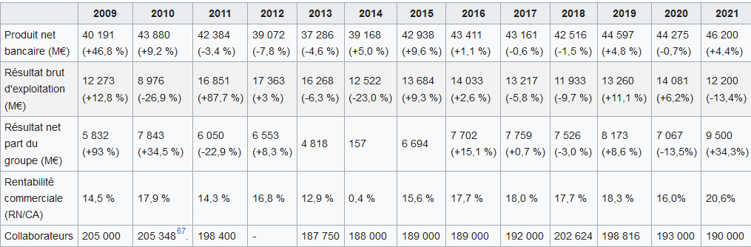En 2022, avec un produit net bancaire en hausse de 9% par rapport à 2021, à 50,4 milliards d’euros BNP Paribas reste en tête du classement des banques françaises en termes d’activité

La répartition géographique du Produit net bancaire (PNB) fin 2022 est la suivante : Europe (78,9 %), Amérique du Nord (13,2 %), Asie Pacifique (7,9 %)

Le **Capital** de BNP Paribas est reparti en plusieurs sources, qui ont évolué au cours du temps :

• 2006 : Investisseurs institutionnels 69,30 %, Axa 5,50 %, salariés 5,20 %.

• 2008 : Une fois tenu compte du rachat de certaines activités du bancassureur Fortis par BNP Paribas, les États belge et luxembourgeois détiennent respectivement 11,7 % et 1,1 % du capital de la banque française.

• Avril 2009 : L'État français devient le premier actionnaire de BNP Paribas avec 17 % du capital. L'État belge, au travers de la SFPI-FPIM, est le deuxième actionnaire avec 11,7 % du capital.

• Février 2011 : Les actionnaires notables sont les investisseurs institutionnels (65,90 %), la SFPI-FPIM (10,80 %) et Axa (5,20 %). 5,60 % des parts sont détenus par les salariés et 5,40 % par les actionnaires individuels. Enfin, 0,30 % sont détenus en autocontrôle.

• 2015 : Investisseurs Institutionnels européens (44,9 %) ; Investisseurs Institutionnels hors Europe (25,8 %), SFPI (10,3 %) ; Blackrock Inc. (5,1 %) ; Salariés (4,9 %) ; Actionnaires individuels (4,4 %) ; Divers et non identifiés (3,6 %) ; Grand-Duché du Luxembourg (1,0 %).

• 2017 : Investisseurs Institutionnels européens (44,5 %) ; Investisseurs Institutionnels hors Europe (31,9 %), État belge (à travers la SFPI) (7,7 %); Blackrock Inc. (5,1 %) ; Salariés (4,0 %) ; Actionnaires individuels (3,6 %) ; Autres et non identifiés (2,2 %) ; Grand-Duché du Luxembourg (1,0 %).

• 2021 : Investisseurs Institutionnels européens (43,4 %) ; Investisseurs Institutionnels hors Europe (31,4 %), État belge (à travers la SFPI) (7,7 %) ; Blackrock Inc. (6,0 %) ; Salariés (4,3 %) ; Actionnaires individuels (4,2 %) ; Divers et non identifiés (2,0 %) ; Grand-Duché du Luxembourg (1,0 %).

**BCEF IT :**

La Banque Commerciale en France de BNP Paribas propose des solutions innovantes en matière de financements, moyens de paiement, gestion de patrimoine et assurances. Conjuguant le meilleur du digital et de l’humain, elle met à disposition des clients de larges capacités d’interactions allant des services bancaires essentiels proposés à travers une offre self care, jusqu’à un accompagnement sur mesure grâce à des équipes dédiées et expertes. Engagées au cœur des territoires et des écosystèmes, les équipes des réseaux France soutiennent localement les initiatives individuelles ou associatives qui contribuent à la transformation positive de la société.  
Avec **plus de 23 000 collaborateurs et 6,9 millions de clients particuliers**, la Banque Commerciale en France dispose d’un réseau de proximité qui compte **plus de 1 620 agences bancaires,** des **centres de Banque Privée** dans toutes les régions de France et 14 sites de Gestion de Fortune, **65 Pôles WAI dédiés aux entrepreneurs innovants** (We Are Innovation) et **38 centres d'affaires dédiés aux entreprises et 1 pôle de compétences dédié au secteur de la transition énergétique.**

**Hello bank!** est adossée à la Banque Commerciale en France. Elle apporte à ses plus de 750 000 clients des offres de banque au quotidien en temps réel, des solutions de crédit, d’épargne et d’assurance adaptées aux nouveaux usages et modes de travail des jeunes actifs ainsi qu’une offre de services et un accompagnement dédié aux indépendants.

**Organisation BCEF IT :**

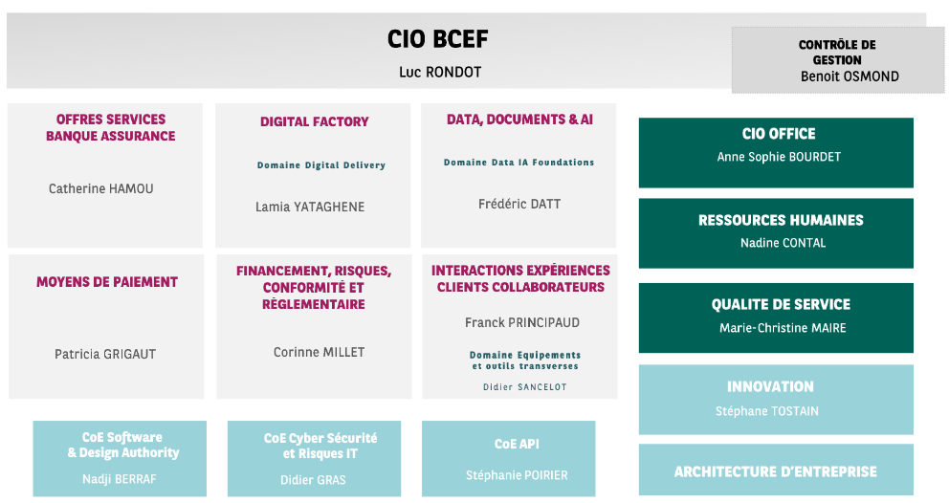

BCEF IT est organisé en 6 pôles en fonction des domaines :

1. OFFRES SERVICES BANQUE ASSURANCE
2. DIGITAL FACTORY
3. DATA, DOCUMENTS & AI
4. MOYENS DE PAIEMENT
5. FINANCEMENT, RISQUES, CONFORMITE ET REGLEMENTAIRE
6. INTERACTIONS EXPERIENCES CLIENTS COLLABORATEURS

Chaque pole est composée par plusieurs domaines d’activités. Chaque domaine d’activité a plusieurs applications à gérer, entretenir, assurer le bon fonctionnement.

|  |
| --- |
| 1. Focus sur le service du stage - Référentiel Tiers |

Dans le cadre du groupe BCEF IT, j’exerce mon activité dans le service **Référentiel Tiers**. C’est un service qui se trouve dans le pole DATA, DOCUMENTS & AI, et qui s’occupe des données personnelles des clients de la banque.

**Ce service a les missions suivantes :**

1. Gouverner le Référentiel local des données Tiers (Pers. Physiques et Morales), en collaboration avec BCEF IT
   * Garantir la qualité et l'intégrité du Référentiel Personnes (RP)
   * Valider le bienfondé pour toutes demandes de création de données au RP
2. Accompagner et conseiller les projets BCEF dans l'usage des données Tiers
   * Expliquer les concepts, la circulation et le partage des données tiers
   * Mettre à disposition des supports d'acculturation
   * Sensibiliser aux reflexes Data Quality
3. Assurer le respect des normes (Groupe, régulateurs…) sur les flux d'échanges entre les bases Groupe (Référentiel Mondial des Personnes Morales (RMPM) - One Finance Système (Filière Unique OFS Reflet)) et le Référentiel Tiers local
   * Contrôler les suivis de production
   * Communiquer sur les bonnes pratiques liées à l’utilisation des outils du RMPM
   * Assurer l’animation de la communauté des correspondants RMPM locaux
   * Mener des projets pour répondre aux exigences règlementaires
4. Piloter la gouvernance Data Quality des données du Référentiel Tiers en collaboration avec les métiers et fonctions de BCEF
   * Conseiller dans la mise en œuvre de plans de remédiation
   * Suivre le maintien de la qualité des données Tiers

**Organisation humaine du service :**

Ce pôle – DATA, DOCUMENTS & AI, comme tout le groupe BCEF IT est organisé en mode AGILE ; c’est-à-dire qu’il est divisé en plusieurs **Squads ;** Chaque squad a un Chapter Lead, un PO et un ITO.

Personnellement, je fais partie de la squad d’ingénieurs software.

|  |
| --- |
| **Partie II : Les missions réalisées** |

|  |
| --- |
| 1. Enjeux et cadre des missions effectuées |

Etant une banque avec un très gros système d’informations, la majorité de ce système est de type **mainframe**, écrite en cobolt depuis les débuts, et ça a été conservé. En revanche, il y a une partie **open**, qui est basée sur des technologies plus d’actualité.

Ma présence dans ce service est due au fait que toute l’équipe travaille sur la partie mainframe, a part de ma tutrice – REZGUI Hiba, qui a considéré que ça sera bien pour l’équipe de trouver un deuxième ingénieur software open.

Nous travaillons avec des technologies cloud – IBM CLOUD, java et spring-boot pour le back-end, containerisation docker, déploiement kubernetes, pipelines CI jenkins, gestionning des versions avec GitLab. Pour la partie front-end : HTML, CSS, JavaScript, Bootstrap, framework interne SPIRIT

Les objectifs du stage sont pour moi d’apprendre comment ça fonctionne la partie open du système informatique au centre de BCEF IT et d’acquérir les connaissances nécessaires de point de vue technique et métier pour pouvoir maitriser ce système.

Les principales missions qui m’ont été confiées sont :

* Faire des tests unitaires pour avoir une bonne couverture du code.
* Améliorer la qualité du code
* Faire des tests d’intégrations
* Faire des montées de versions
* Déployer sur les environnements de développement les nouvelles versions
* Faire des recettes pour assurer le bon déroulement jusqu’à la fin de la tache assignée.
* Mettre à jour et en normes différents fichiers de configurations utilisées par les applications
* Développement des transactions IHM
* Correction d’erreurs et comportements inattendus des transactions IHM
* Faire des formations pour les prochaines missions
* Apprendre les termes et les notions du domaine

Dans le contexte technique de notre organisation, les missions de maintenance ont été conseillé à faire par les architectes logiciels, pour assurer le bon déroulement et la bonne fonctionnalité de notre système informatique, avant que les versions utilisées ultérieur deviennent obsolètes.

Pour mettre en œuvre ces missions, nous utilisons la méthode **Agile** - nous nous sommes organisés à faire des tickets pour chaque tache, en utilisant un service de ticketing – **ASAP JIRA**; en faisant des commentaires réguliers sur l’avancement du ticket. Les missions de chaque membre de la **squad**, pour chaque sprint, sont définîtes au niveau de chaque trimestre, pendant le **QAP**. Un **sprint** a une durée de 4 semaines, et toute l’organisation suis ce système.

|  |
| --- |
| 1. Focus sur les missions les plus complexes |

* **Développement d’une nouvelle transaction IHM :**

Une transaction IHM représente une application web qui est utilisée par les conseillers bancaires dans toutes les agences BNP PARIBAS. Un exemple de ce type d’application est utilisé pour créer le profil d’un nouveau client pour notre banque. Un autre exemple est une transaction qui est utilisée pour faire un emprunt pour un certain client en fonction de plusieurs cas.

Ces transactions sont construites en JavaScript, Bootstrap, HTML, CSS et avec l’aide d’un framework interne BNP, SPIRIT. Ce framework facilite le développement et les appels vers le mainframe, pour récupérer et envoyer des donnes vers ou elles sont stockées.

La transaction laquelle j’ai développé est utilisée pour gestionner différents contrats d’un client, signés avec la banque. Il y a une partie d’identification de client en fonction de son nom, prénom et date de naissance. Ensuite sur le tableau de bord il y a plusieurs éléments : un tableau avec les contrats, des buttons pour effectuer différentes fonctionnalités : souscrire à un contrat, exporter la liste des contrats en Excel, gérer le catalogue, modifier un contrat, voir les détails d’un contrat etc.

La conception d’une transaction s’effectue en rédigeant le DCIG (dossier de conception interface graphique), représente un document officiel qui contient tous les détails nécessaires : la structure, des schémas, les appels aux services métiers, gestion des erreurs, alimentation des données, évènements, description des champs, habilitations, description des composants.

Une fois le DCIG rédigé, la conception technique peut commencer, en respectant exactement le dossier.

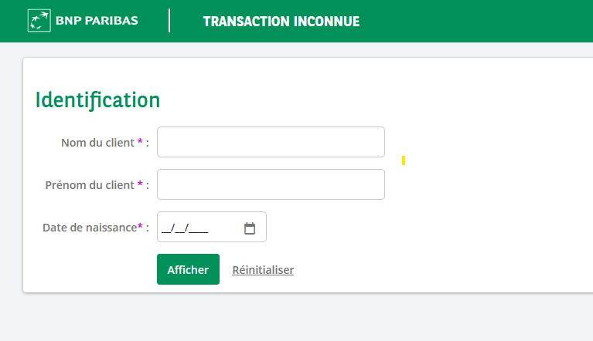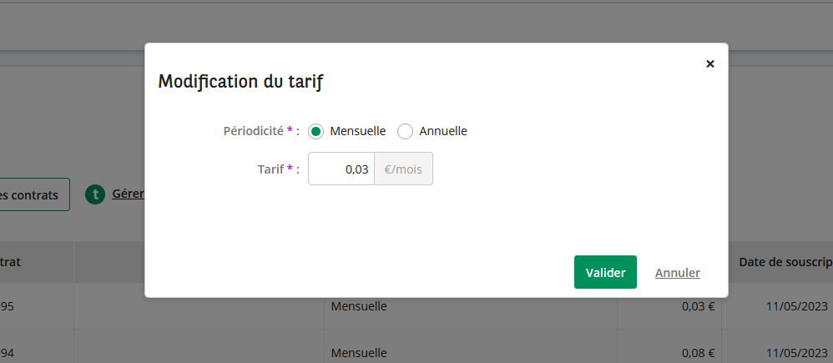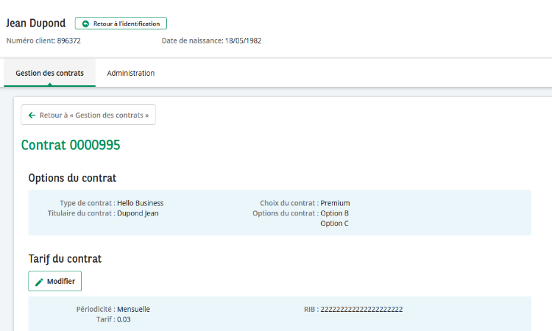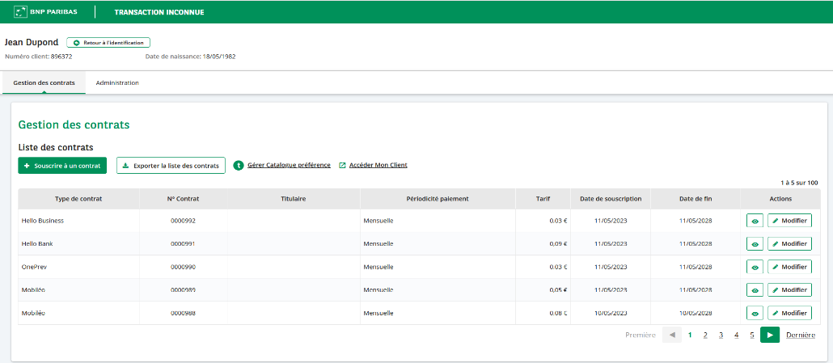

* **Monter la version de socle du framework frontend SPIRIT pour différentes transactions**

Le framework intern SPIRIT utilisé pour faire le développement des transactions a évolué avec le temps, et les anciennes transactions utilisent encore des anciennes versions du framework. Ce fait a un gros impact sur le design. Le but de cette mission est de mettre à jour toutes les transactions pour avoir une continuité et une consistance au niveau de design et de l’ergonomie.

* **Tester et maintenir plusieurs applications**

Nous avons 4 applications en Java – Springboot à maintenir pour assurer le bon fonctionnement. Ce sont des applications déployées dans le cloud, qui respectent plus ou moins l’architecture hexagonale, avec des batch programmés pour mettre à jour les données du référentiel, qui sont exposées vers d’autres départements.

Au début de ma mission, ces applications n’avaient presque pas du tout des tests unitaires. J’ai beaucoup travaillé avec ma collègue Hiba, et nous avons réussi à monter le pourcentage de couverture pour ces applications aux alentours de **60 – 80 %.** Grace a ce fait, deux de nos applications ont été dans le **TOP3 des applications les plus testées de BCEF IT**.

Après avoir fait des tests unitaires, nous avons commencé à faire des montées des versions des APIs et frameworks utilisés, et grâce aux tests unitaires on a pu vite détecter chaque fois les régressions qu’on introduisait. D’ici j’ai vraiment vu et réussi à comprendre l’importance des tests unitaires.

La troisième étape de la maintenance de ces applications, est représenté par les **tests d’intégration** :

Grâce à la librairie **Cucumber** nous avons effectué des tests d’intégration automatisées – représentées par des scenarios de test écrites en langage naturel rédiges par les personnes coté métier, et implémentées par nous.

|  |
| --- |
| **Partie III :**  **Bilan et recul sur les missions** |

BNP Paribas est une entreprise qui a le désir d’être à jour avec les technologies, méthodes et paradigmes du monde technique pour pouvoir proposer à ses clients et à ses collaborateurs, des produits et solutions performantes. En même temps c’est une entreprise qui investit beaucoup dans des startups et dans beaucoup des projets environnementaux qui implique la technologie. De même, étant une banque il lui est imposé à respecter beaucoup de règlementations concernant la sécurité et les données personnelles des clients. Cela fait que pour chaque traitement des données, chaque changement mineur, beaucoup des processus sont impliquées et beaucoup de temps est nécessaire.

De mon point de vue, l’organisation de l’entreprise au niveau de BCEF IT pourrait être amélioré en s’adaptant sur les missions de chaque squad : quelques mois après le passage à la méthode AGILE, essayer d’appliquer cette paradigme pour une squad qui fait en principal des activités de RUN et qui répond aux incidents, est souvent une perdre de temps en quelque sort, avec toutes les réunions de planification et les cérémonies Scrum, car les incidents arrivent de nul part et ils ne peuvent pas être planifié.

Les activités informatiques à part de celles propres à la BNP, sont des activités de veille technologique, nous avons régulier des formations et des présentations sur différentes thèmes : comment améliorer l’usage des logiciels utilises, comment optimiser et façons de tester une application, progiciels qui peuvent nous faciliter la vie etc.

Une stratégie que j’ai trouvé intéressante et qui a un vrai impact sur la performance est la mise en place des chaines **Teams** dédiées aux plusieurs problématiques ou on peut discuter, demander d’aide, proposer des solutions et recevoir des informations utiles.

De même, nous avons des activités et moments de convivialité qui nous permet de faire connaissance avec d’autres participants à ce Système Informatique : des « plenieres » et des moments de réunion dans le restaurant de l’entreprise.

Les missions effectuées pendant cette année d’alternance m’ont permis d’approfondir au maximum mes connaissances techniques. J’ai eu la chance d’appliquer pendant mes missions exactement ce que j’ai appris à l’école, avec les mêmes technologies, fait qui m’a donné beaucoup de motivation, sachant que j’ai choisi les bons choix au niveau du spécialisation, entreprise et post.

Après presque 9 mois d’alternance, j’ai une ample vision a qu’est-ce que fait un développeur, ses missions, ses façons de travailler, comment demander de l’aide et savoir analyser et résoudre des problèmes tous les jours. Grace a cela, je sens que mon projet professionnel se rapproche de plus en plus, mes capacités d’apprendre et d’adaptation aux besoins et aux technologies sont de plus en plus performantes et je suis très motivé pour la suite.

Cette entreprise me donne envie de continuer avec, car l’ambiance de travail, le respect, les conditions de travail et les possibilités d’évolution professionnelle et technique sont toujours présentes.